1/ Se connecter avec putty au serveur BDDTEST 172.21.100.42

Connaitre sa version avec les lignes de commande :

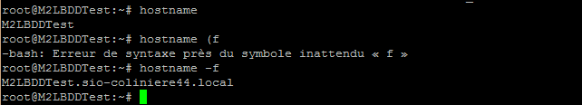

2/ Il faut update son système avec ces commandes :

Apt-get update
Apt-get updrade

3/ Une fois le systeme mis a jour, on installe mysql :

Apt-get install mysql-server

4/ Ne pas changer me mot de passe et passer directement sur ok

5/ Une fois mysqlserver installer il faut installer mysqlsecure :

Mysql_secure_installation

6/ Il faut modifier un fichier pour qu’une autre machine puisse communiquer avec le serveur

Il faut marquer vi /etc/mysql/my.cnf
Et il faut modifier la ligne brind-adresse 127.0.0.1 en 0.0.0.0
Puis quitter

7/ Une fois ceci fait vous pouvez vous connecter en local avec cette commande :
Mysql –u root –p

Le mot de passe sera demander et marquer « root »

8/ Pour vous connecter a distance utiliser cette commande :

Mysql –h 172.21.100.42 –u root –p

